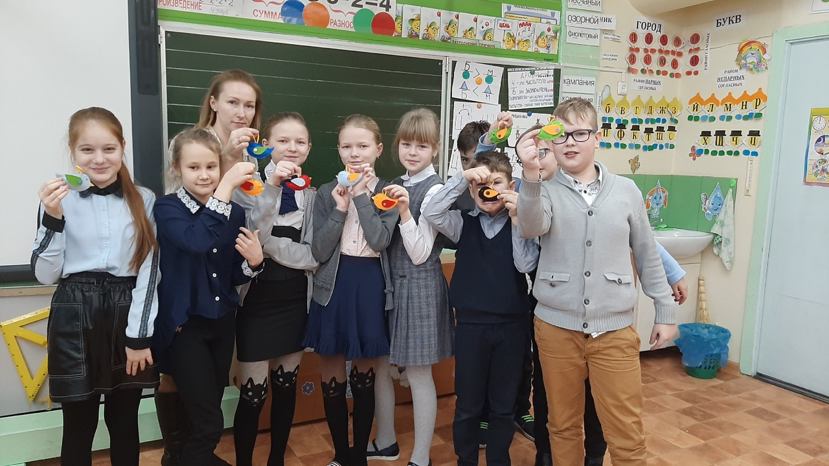
29 января в рамках акции "Покормите птиц зимой" с учащимися начальной школы был проведен мастер-класс "Забавные птички". Ребята изготовили птичек из фетра, а после уроков проверили кормушки на территории п.Отрадный и наполнили их кормом.

